`Министерство образования и науки Российской Федерации

Федеральное государственное бюджетное образовательное учреждение высшего образования «Севастопольский государственный университет»

Кафедра информационных систем

КУРСОВОЙ ПРОЕКТ

ПО ДИСЦИПЛИНЕ «ЧИСЛЕННЫЕ МЕТОДЫ»

НА ТЕМУ:

«ПРИМЕНЕНИЕ ЧИСЛЕННЫХ МЕТОДОВ В ИНФОРМАТИКЕ»

Вариант 2

Студента 2 курса группы ИС/б-22-о

направление подготовки 09.03.02

*(подпись)_______* Воронин И.Ю.

« » _______________2015г.

Руководитель ___________________

_______________________________

(должность, ученое звание, фамилия и инициалы)

Оценка: ________________

г. Севастополь

2015 г.

Содержание

Введение

1. Постановка задачи
2. Ход работы
   1. Приближенное решение нелинейных уравнений
   2. Решение систем линейных уравнений прямыми и итерационными методами
   3. Численное дифференцирование и интегрирование функций
   4. Решение обыкновенных дифференциальных уравнений
   5. Одномерная оптимизация
   6. Многомерная оптимизация
   7. Методы обработки экспериментальных данных

Заключение

Библиографический список

Приложение

Введение

Целью курсового проектирования является закрепление, углубление и обобщение знаний, полученных в ходе изучения основных численных методов в информатике в предыдущем семестре, а также получение навыков работы с современными вычислительными пакетами. Особенностью выполнения курсовой работы является реализация поставленных задач на ЭВМ в одной или нескольких интегрированных средах

В связи с развитием новой вычислительной техники инженерная практика наших дней все чаще и чаще встречается с математическими задачами, точное решение которых получить весьма сложно или невозможно. В этих случаях обычно прибегают к тем или иным приближенным вычислениям. Численные методы дают приближенное решение задачи. Вызвано это рядом объективных причин, среди которых есть не связанные непосредственно с методами вычислений. Погрешности появляются уже на первом этапе, ибо математическая модель задачи – это приближенное, идеализированное описание задачи на языке математики. Ради того чтобы получаемая в итоге математическая задача оказалась доступной для дальнейших исследований, учитывают лишь наиболее важные параметры, условия и особенности исходной задачи. Понятно, что чем меньше факторов отбрасывается, тем точнее получается модель. Несмотря на приближенность результатов математического моделирования, без него в приложениях математики не обойтись. Оно представляет собой обязательную ступень при переходе от нематематической задачи к математической.

В курсовой работе рассматриваются не прикладные, а типовые математические задачи, которые могут возникнуть при переходе от реальных систем к их математическим моделям, поэтому основное внимание уделяется последнему этапу.

1.ПОСТАВНОКА ЗАДАЧИ

Добиться поставленных целей, поставленных в ходе выполнения каждого из пунктов. В частности:

* формирование навыков практических расчетов при решении нелинейных уравнений. В данной работе необходимо изучить правила выбора начального приближения, критерии останова вычислений и условия сходимости методов ложного положения и Ньютона-Рафсона.
* формирование навыков практических расчетов при решении систем линейных уравнений прямыми и итерационными методами. В данной работе необходимо изучить правила выбора вектора начального приближения, критерии останова вычислений и условия сходимости методов простой итерации и Зейделя.
* формирование навыков практических расчетов при дифференцировании и интегрировании функций методом построения линейных квадратурных формул, выявление особенностей применения формул трапеций и Симпсона, применением формул симметричной аппроксимации с остаточным членом при интерполировании по трем и пяти точкам.
* формирование навыков решения обыкновенных дифференциальных уравнений методом Эйлера и его модификацией, методом Рунге-Кутты.
* формирование навыков определение наименьшего и наибольшего значения функции, решении методами: половинного деления, средней точки и «золотого» сечения. Условия окончания вычислений.
* формирование навыков нахождения экстремума функции первого порядка градиентным методом.
* формирование навыков использования метода наименьших квадратов.

2. ХОД РАБОТЫ

Последовательно выполним данные по варианту задания. Проанализируем вычисления и сделаем выводы.

2.1. Приближенное решение нелинейных уравнений

2.1.1. Вариант задания

Вариант 2

x3 - 5x2 - 4x + 20 = 0;

2.1.2 Ход работы

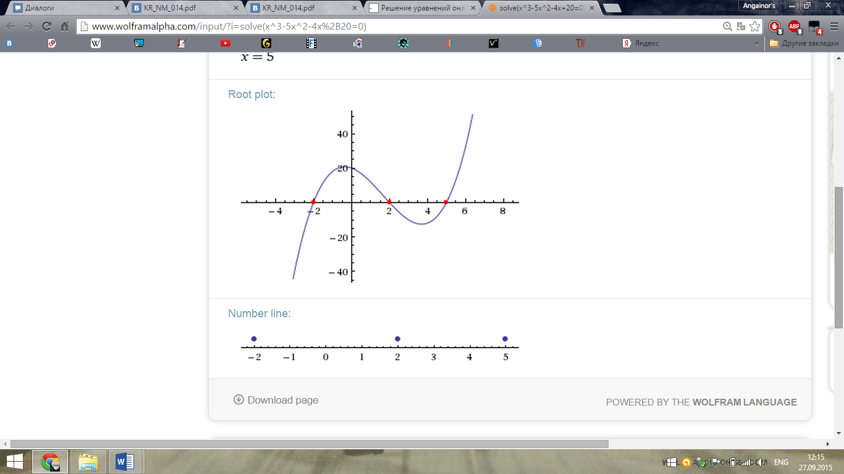

Рисунок 2.1 - График заданной функции.

* Метод ложного положения (МЛП):

Составим таблицу, поместив туда точки, при которых происходит изменение, в отличии от предыдущего значения, знака функции. (табл.2.1)

Таблица 2.1 – Изменение знака функции.

|  |  |  |  |  |
| --- | --- | --- | --- | --- |
| Х | -4 | -1 | 3(4) | 6 |
| Знак | - | + | - | + |

Т.к. f(-4)*f(-1)<0, значит на промежутке (-4;-1) есть корень уравнения. В качестве первого приближения корня принимают абсциссу точки (x1;0), где х1 = a- f(a)/(f(b)-f(a))*(b-a);

x1 = -1,42857. f(x1)= 12,59475.

Примем теперь это значение х1 за правую границу, так как они совпадают по знаку. Повторим те же действия , получим:

х2= -1,69712;

x3= -1,84664;

x4= -1,92426;

x5 = -1,96307;

x6 = -1,98211;

x7 = -1,99136;

x8 = -1,99583;

….

x19 = -2.

Следовательно первый корень уравнения равен -2. Следующий интервал (-1;3).

x1 = 1,57142;

Следовательно f(x1)>0, а значит, будет двигаться левая граница. При помощи программы, составленной на языке С++ было подсчитано, что необходимо 6 итераций для нахождения корня. Второй корень равен 2.

Найдём последний корень.

Интервал (3;6). Аналогично можно брать интервал (4;6).

x1= 4,54545;

…

x10= 5;

Третий корень данного уравнения равен 5. Он был высчитан в 10 итераций в промежутке (4;6).

Корни данного уравнения: -2 ; 2 ; 5.

* Метод Ньютона-Рафсона (МНР)

Используем уже ранее выбранные промежутки:

При помощи программы, написанной на языке С++, высчитаем число итераций и корни данного уравнения. В данном методе нам надо выбрать одно приближённое число диапазона (A;B), исходя из которого программа даст нам результат.

Для промежутка (-4;-1) выберем число -3.

Получаем корень уравнения -2. Вычисление произведено за следующие 5 итераций: -3,00000 ; -2,54528; -2,02059; -2,00016; -2.

Для промежутка (-1;3) выберем число 1.

Получаем корень уравнения 2. Вычисление произведено за 4 итерации: 1; 2.09091; 1,99917; 2.

Для промежутка (3;6) выберем число 4.

Получаем корень уравнения 5. Вычисление произведено за следующие 7 итераций: 4; 7; 5,76712; 5,17812; 5,01332; 5,00008; 5.

При применении МНР были получены аналогичные результаты, что и при МЛП : -2; 2; 5.

Выводы

В данной работе был изучен метод отделения корней, который основывается на том, что если знак непрерывной действительной функции меняется на промежутке, то значит на этом промежутке лежит значение, обращающее его в ноль. Были изучены МЛП и МНР, которые также были реализованы на С++. Корни, полученные разными способами, совпали, что подтверждает точность вычисления.

2.2. Решение систем линейных уравнений прямыми и итерационными методами

2.2.1. Вариант задания

Вариант 2

Решить систему уравнений методами простых итераций и Зейделя с точностью Е = 10-4. Определить число итераций.

7х + 0,09y - 0,03 z= 5,1;

0,09x + 4y - 0,15z = 7,1;

0,04x - 0,08y + 6z = 16,9;

2.2.2. Ход работы

Рассматривается линейная система из трех уравнений с тремя неизвестными:

Расположим уравнения в порядке убывания их b. После этого записываем уравнения относительно x, y, z.

Метод простой итерации.

Для решения СЛАУ этим методом используем формулы (2.1).

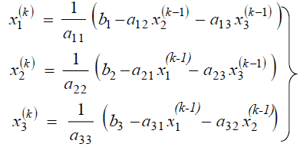

(2.1)

Используя первое приближение к решению системы вычисляем новое значение x, y, z. Далее, используя выше вычисленные значения и используем на следующем шаге итерации. Производим такие действия, пока не достигнута необходимая точность ε=10-4 . В таблице представлены этапы вычисления. Видно, что для достижения нужной точности понадобилось 3 итерации.

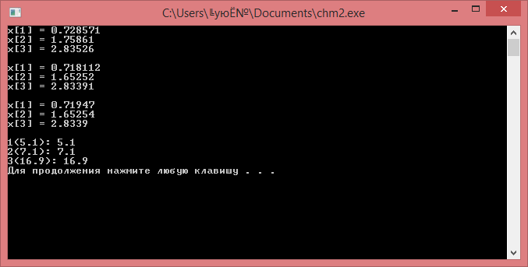

Рисунок 2.2 – Метод простой итерации.

Итерационный метод Зейделя.

Для решения СЛАУ этим методом используем формулы (2.2).

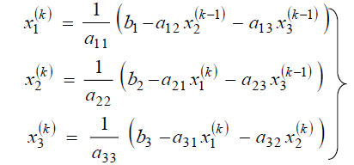

(2.2)

Используя первое приближение к решению системы вычисляем новое значение x(1). Далее вычисляют новое значение y(1), используя уже вычисленный x(1). Используя вычисленные значения x(1) и y(1), находим новое значение z(1). Производим такие действия, пока не достигнута необходимая точность ε=10-4. На рисунке 2.3 представлены этапы вычисления. Видно, что для достижения нужной точности понадобилось 2 итерации.

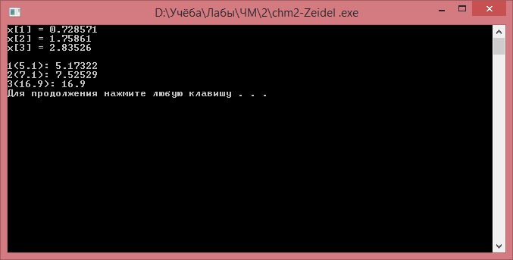

Рисунок 2.3 – Метод Зейделя.

Выводы

Было решена система линейных уравнений итерационным методом и методом Зейделя. В ходе данной работы была написана программа на С++. При достижении необходимой точности, итерации прерывались. Для данной системы уравнений более точным оказался метод Зейделя. В ходе написания программы, были использованы промежуточные преобразования системы линейных уравнений.

2.3. Численное интегрирование функций. Численное дифференцирование функций.

2.3.1. Ход работы

2.3.1.1. Численное дифференцирование функций.

В соответствии с вариантом задания вычислить производную функции в центральном узле по формуле (n=2). Расчеты выполнять с 6-ю знаками после запятой.

В соответствии с вариантом задания вычислить производную функции в центральном узле по формуле (n=4). Расчеты выполнять с 6-ю знаками после запятой.

Сравнить результаты расчетов. В качестве точного значения производной функции в центральном узле принять ее значение, вычисленное с десятью знаками после запятой. (табл.2.2)

Вариант 2

Таблица 2.2 – Вариант задания.

|  |  |  |  |  |  |
| --- | --- | --- | --- | --- | --- |
|  | Значения xi; yi | | | | |
| y=sin(x) | i-2 | i-1 | I | i+1 | i+2 |
| X | 0,2 | 0,3 | 0,4 | 0,5 | 0,6 |
| Y | 0,1987 | 0,2955 | 0,3894 | 0,4794 | 0,5646 |

В ходе данной лабораторной работы нам необходимо было найти значение производной в центральном узле, зная соседние её значения.

Выполним вычисления для n = 2.

Так как нам заданы равноотстоящие точки, то вычислим h = i0 –i-1;

h = 0,4 - 0,3;

Также, для дальнейших расчётов необходимо вычислить производные функции, плоть до пятой. (табл.2.3)

Таблица 2.3 – Производные функции f(x).

|  |  |
| --- | --- |
| Производная | Значение |
| y' | cos(x) |
| y'' | -sin(x) |
| y''' | -cos(x) |
| y'''' | sin(x) |
| y''''' | cos(x) |

При расчётах ξ будет приниматься равной 0,54.

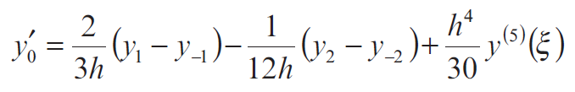

(2.3)

При подстановке значений получаем число 0,920956 с точностью 6 знаков после запятой.

При помощи формулы рассчитаем значения производной при n=4.



(2.4)

В данных вычисления производные в точке ξ имели значения(табл.2.4)

Таблица 2.4 – Производные в точке ξ.

|  |  |
| --- | --- |
| Производная | Значение |
| Y(3) (ξ) | -0,8577087 |
| Y(5) (ξ) | 0,85770868 |

Получим значение производной в заданном узле, равном 0,921060 c точностью 6 знаков после запятой.

Для анализа результата возьмём значение производной в данной точке с точностью до 10 знаков после запятой: cos(0,4) = 0,9210609940. При n=4 с округлением до 6 знаком после запятой значение получается равным данному, однако при n=2 расхождение начинается уже в третьем знаке после запятой.

2.3.1.2. Численное интегрирование функций.

В соответствии с вариантом задания по заданным значениям подынтегральной функции рассчитать значение определенного интеграла, используя общую формулу трапеций. По формуле рассчитать значение остаточного члена определенного интеграла. Расчеты вести с 6-ю знаками после запятой.

В соответствии с вариантом задания по заданным значениям подынтегральной функции рассчитать значение определенного интеграла, используя общую формулу Симпсона. Рассчитать значение остаточного члена определенного интеграла. Расчеты вести с 6-ю знаками после запятой.

Выполнить расчеты по значениям подынтегральной функции вышеуказанных методов в узлах x0, x2, x4.

Для заданной подынтегральной функции записать ее первообразную. Сравнить результаты расчетов, считая, что точным значением определенного интеграла для функции является его значение, вычисленное непосредственно с десятью знаками после запятой.

Вариант 2

Таблица 2.5 – Вариант задания.

|  |  |  |  |  |  |
| --- | --- | --- | --- | --- | --- |
| y=sin(x) | Значения xi; yi | | | | |
| X | 0,2 | 0,3 | 0,4 | 0,5 | 0,6 |
| Y | 0,198669 | 0,29552 | 0,389418 | 0,479426 | 0,564642 |

* Общая формула трапеций

При помощи формулы (2.5) вычислим определённый интеграл. Для этого вычислим h = (b-a) / N.

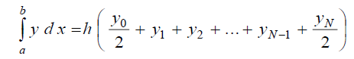

(2.5)

H = (0,6 - 0,2) / 4 = 0,1;

Значение интеграла = h * (y0/2+y1+y2+y3+y4/2) = 0,154602;

Рассчитаем значение остаточного члена данного определенного интеграла: R1 = - (y||(ξ)* N * h3) / 12; ξ = 0,45;

R1 = 0,000145;

* Общая формула Симпсона

Произведём аналогичный расчёт определённого интеграла по функции, заданной по заданию при помощи общей формулы Симпсона(2.6).

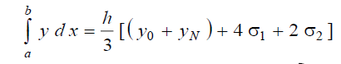

(2.6)

Для этого вычисли вспомогательные значения. Значение шага h остаётся без изменений.

σ1 = y1 + y3 = 0,29552 + 0,479426 = 0,774946;

σ2 = y2 = 0,389418;

Значение интеграла: (h/3) * (y0 + yN + 4σ1 + 2σ2) = 0,154731;

Рассчитаем значение остаточного члена данного определенного интеграла(2.7):

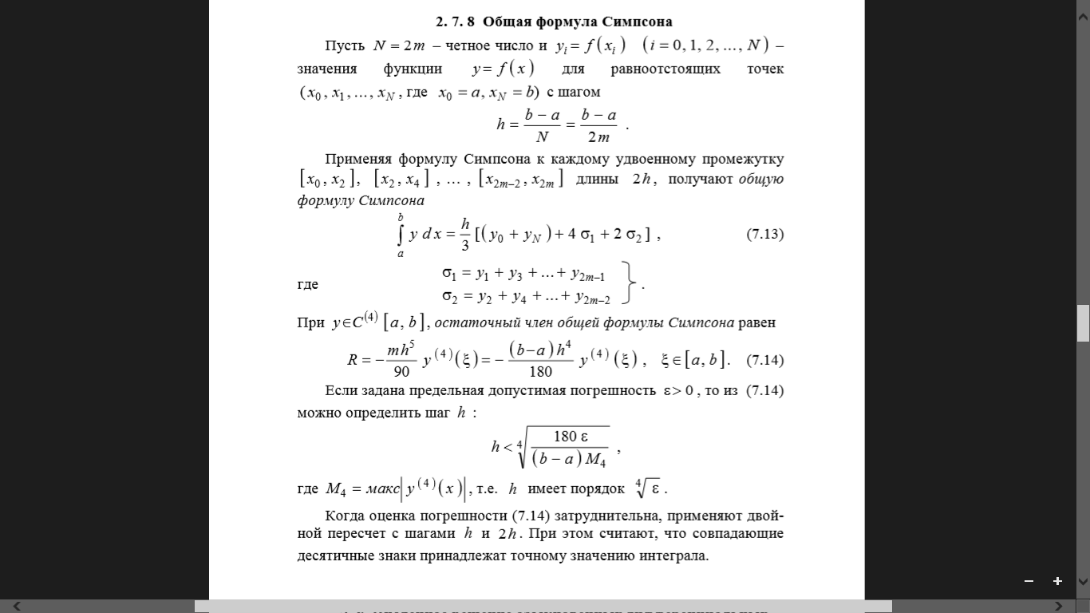

(2.7)

Получается, что R1 = 0,006002.

Точное значение данного интеграла: 0,1547309630.

Аналогично рассчитаем значения подынтегральной функции в узлах x0 = 0,2, x2 = 0,4, x4 = 0,6**.**

Результаты расчётов:

h = 0,2,

Инт. Трапеция = 0,154215, RТр = 0,00116;

σ1 = 0,389418, σ2 = 0;

Инт. Симпсон = 0,154732, RСимпс = 0,012006;

Точное значение: 0,1547309630.

Таблица 2.6 – Таблица результатов.

|  |  |  |
| --- | --- | --- |
| Табличное знач. | 0,154730963 | Погрешность |
| Трапеция (n = 4) | 0,154602 | 0,000128963 |
| Трапеция (n = 2) | 0,154215 | 0,000515963 |
| Симпсон (n = 4) | 0,154731 | 3,7E-08 |
| Симпсон (n = 2) | 0,154732 | 1,037E-06 |

Результаты всех расчётов приведены в таблице 2.2.1. Видно, что совпадения во всех четырёх случаях идёт до 3 знака после запятой. До 5 знаков после запятой идёт совпадение только в случае использования общей формулы Симпсона. На 6 знаке во всех случаях - расхождение.

Выводы

В процессе выполнения практического задания были сформированы навыки практических расчетов при дифференцировании и интегрировании функций методом построения линейных квадратурных формул, выявление особенностей применения формул трапеций и Симпсона, применением формул симметричной аппроксимации с остаточным членом при интерполировании по трем и пяти точкам.

При нахождении производной более точный результат был получен при использовании 4 промежутков (n=4).

При нахождении интеграла методами с 5, а затем с 3 точками была составлена таблица результатов, где полученные значения сравниваются с теоретическим значением. Видно, наиболее близким оказался метод Симпсона с 5 точками. Также можно сделать вывод, что увеличение количества точек приводит к уточнению, и тем самым улучшению, результата интегрирования.

Результаты расчётов показали, что при большем числе точек увеличивается и точность результат. В ходе расчётов, более точные результаты боли получены по общей формуле Симпсона.

2.4. Решение обыкновенных дифференциальных уравнений

2.4.1 Вариант задания

Используя метод Эйлера и его модификации решить следующие дифференциальные уравнения с заданными начальными условиями на отрезке [a, b], при значениях параметров из таблицы 2.7.

Таблица 2.7 – Задания варианта №2.

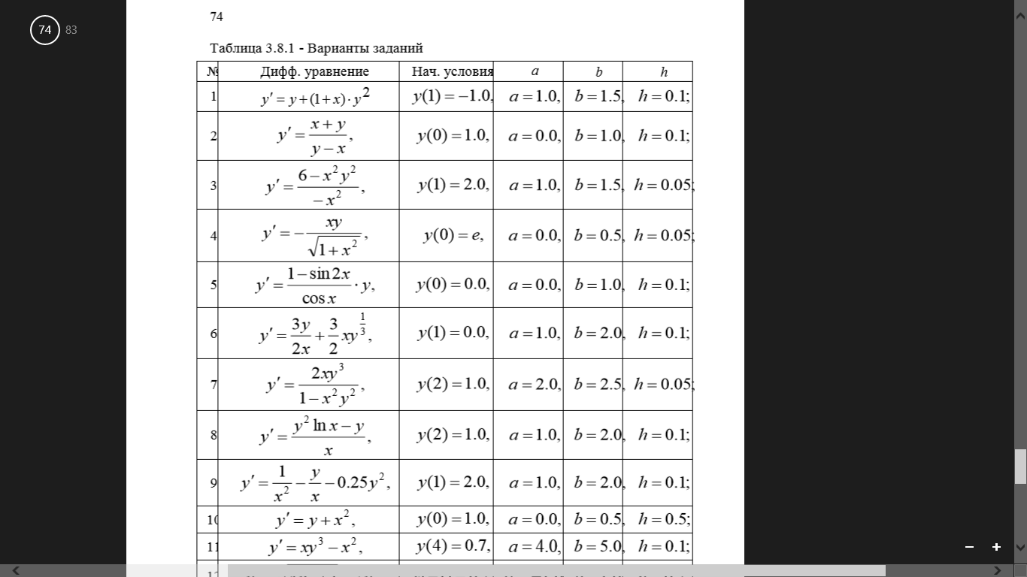

Методом Рунге-Кутты найти на отрезке [a, b], решение следующих дифференциальных уравнений с заданными начальными условиями и значениями параметров. (табл.2.8)

Таблица 2.8 – Задания варианта №2.

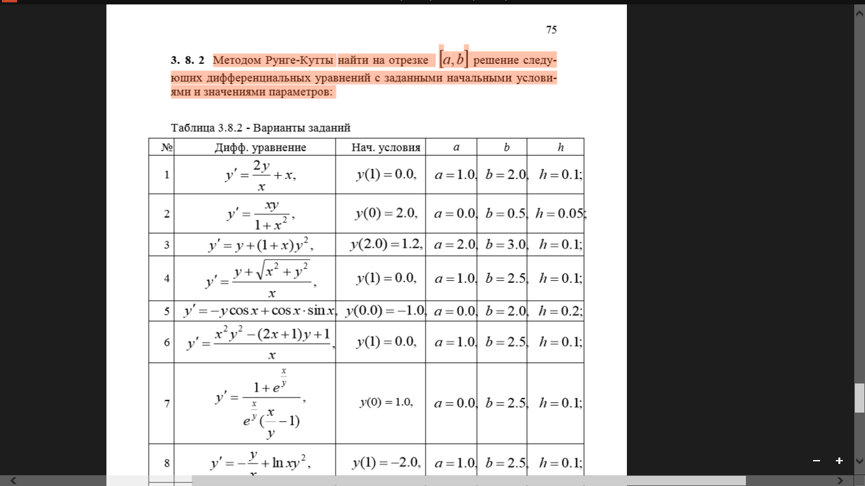

Решить уравнение у’=f(x,y) на интервале [x0,x*] с начальным условием y(x0) = y0

а) методом Эйлера

б) методом Рунге-Кутты

Таблица 2.9 – Задание варианта №2.

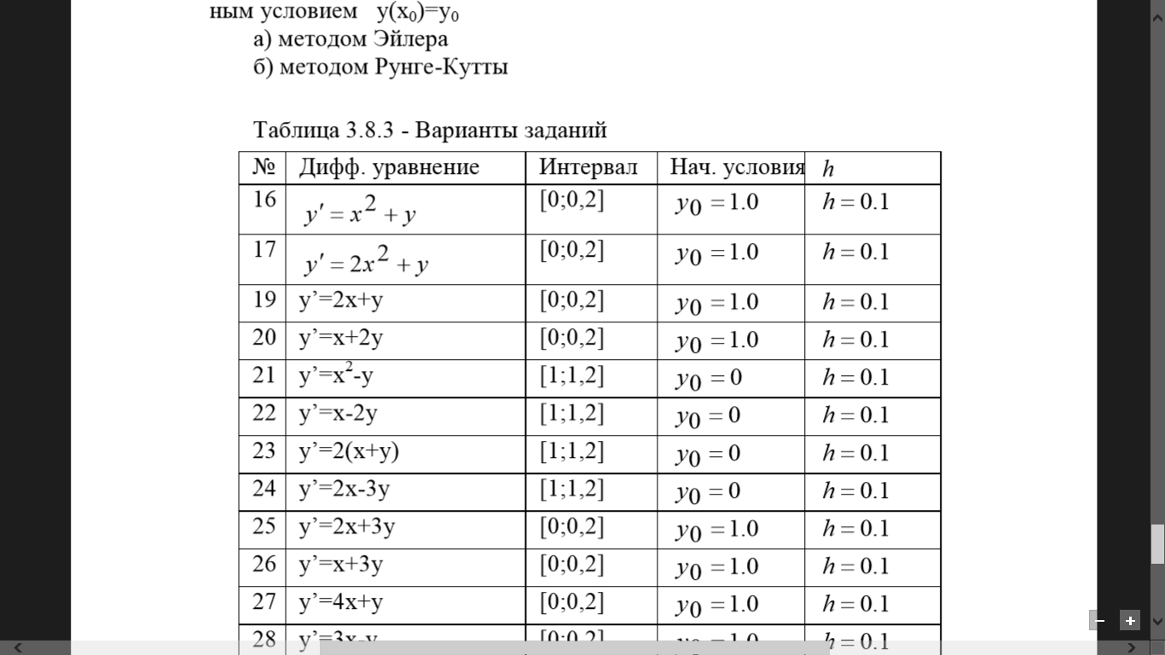

2.4.2. Ход работы

По данному заданию численно решим дифференциальное уравнение.

При помощи формулы метода Эйлера(2.8) найдём точки функции y. Получим таблицу 2.10.

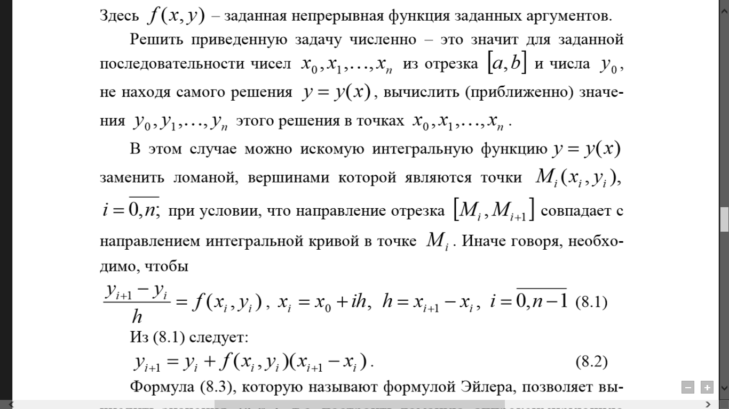

(2.8)

По заданным уточкам построим график функции (рис.2.4)

Таблица 2.10 – Точки функции y.

|  |  |
| --- | --- |
| Xi | Yi |
| 0 | 1 |
| 0,1 | 1,1 |
| 0,2 | 1,2 |
| 0,3 | 1,32 |
| 0,4 | 1,46 |
| 0,5 | 1,618824 |
| 0,6 | 1,794295 |
| 0,7 | 1,983675 |
| 0,8 | 2,184152 |
| 0,9 | 2,393214 |
| 1 | 2,608809 |

Рисунок 2.4 – График определяемой функции.

Произведём аналогичные действия при помощи модифицированный формулы Эйлера (2.9).

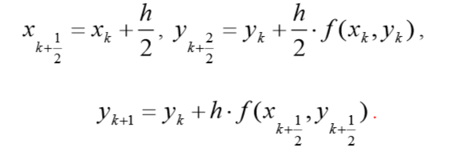

(2.9)

Получим таблицу 2.11. и график по полученным точкам (рис.2.5)

Таблица 2.11 – Модифицированный метод Эйлера.

|  |  |  |  |  |  |  |
| --- | --- | --- | --- | --- | --- | --- |
| I | Xi | Yi | Xk | Yk | F(Xi,Yi) | F(Xk,Yk) |
| 0 | 0 | 1 | 0,05 | 1,05 | 1 | 1,1 |
| 1 | 0,1 | 1,11 | 0,15 | 1,169901 | 1,19802 | 1,294146 |
| 2 | 0,2 | 1,239415 | 0,25 | 1,308656 | 1,384832 | 1,472297 |
| 3 | 0,3 | 1,386644 | 0,35 | 1,464252 | 1,552159 | 1,628224 |
| 4 | 0,4 | 1,549467 | 0,45 | 1,634265 | 1,695975 | 1,759965 |
| 5 | 0,5 | 1,725463 | 0,55 | 1,816264 | 1,816018 | 1,868697 |
| 6 | 0,6 | 1,912333 | 0,65 | 2,008053 | 1,914402 | 1,957253 |
| 7 | 0,7 | 2,108058 | 0,75 | 2,207772 | 1,994277 | 2,028967 |
| 8 | 0,8 | 2,310955 | 0,85 | 2,413902 | 2,058933 | 2,087025 |
| 9 | 0,9 | 2,519657 | 0,95 | 2,625225 | 2,111346 | 2,134176 |
| 10 | 1 | 2,733075 | 1,05 | 2,840776 | 2,154018 | 2,172676 |

Рисунок 2.5. – График по модифицированному методу Эйлера.

* Метод Рунге –Кутты.

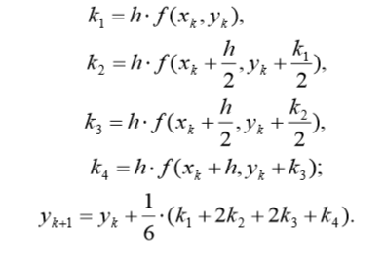

(2.10)

Таблица 2.12 – Метод Рунге-Кутты.

|  |  |  |  |  |  |
| --- | --- | --- | --- | --- | --- |
| x | y | k1 | k2 | k3 | k4 |
| 0 | 2 | 0 | 0,002498 | 0,0025 | 0,004994 |
| 0,05 | 2,002498 | 0,004994 | 0,007477 | 0,007481 | 0,00995 |
| 0,1 | 2,009975 | 0,00995 | 0,0124 | 0,012407 | 0,014834 |
| 0,15 | 2,022375 | 0,014834 | 0,017233 | 0,017243 | 0,019612 |
| 0,2 | 2,039608 | 0,019612 | 0,021945 | 0,021957 | 0,024254 |
| 0,25 | 2,061553 | 0,024254 | 0,026508 | 0,026523 | 0,028735 |
| 0,3 | 2,088061 | 0,028735 | 0,030901 | 0,030917 | 0,033035 |
| 0,35 | 2,118962 | 0,033035 | 0,035104 | 0,035121 | 0,037139 |
| 0,4 | 2,154066 | 0,037139 | 0,039105 | 0,039123 | 0,041037 |
| 0,45 | 2,193171 | 0,041036 | 0,042897 | 0,042915 | 0,044722 |
| 0,5 | 2,236068 | 0,044721 | 0,046474 | 0,046492 | 0,048192 |

Рисунок 2.6 – График по методу Рунге-Кутты.

Решим уравнение из таблицы 2.9 двумя методами:

* Метод Эйлера

Получим таблицу 2.13 и график 2.7.

Таблица 2.13 – Метод Эйлера.

|  |  |  |
| --- | --- | --- |
| F(x,y) | Xi | Yi |
| 1 | 0 | 1 |
| 1,12 | 0,1 | 1,1 |
| 1,292 | 0,2 | 1,212 |

Рисунок 2.7 – Метод Эйлера.

* Метод Рунге-Кутты

Аналогично для заданной функции получим таблицу расчётов 2.14 и график функции 2.8.

Таблица 2.14 – Метод Рунге-Кутты.

|  |  |  |  |  |  |
| --- | --- | --- | --- | --- | --- |
| x | y | k1 | k2 | k3 | k4 |
| 0 | 1 | 0,1 | 0,1055 | 0,105775 | 0,112578 |
| 0,1 | 1,105855 | 0,112585 | 0,120715 | 0,121121 | 0,130698 |
| 0,2 | 1,227014 | 0,130701 | 0,141736 | 0,142288 | 0,15493 |

Рисунок 2.8 - Метод Рунге-Кутты.

Проведём анализ полученных результатов.

В задании №1 дифференциальное уравнение удовлетворяет функция

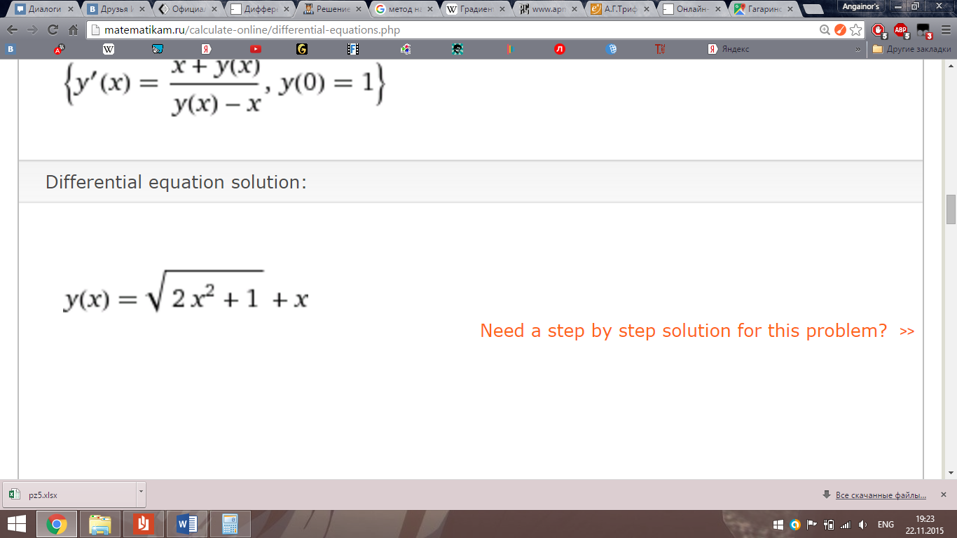

(2.11)

Сравним значения, полученные двумя методами с точными. (табл.2.15)

Таблица 2.15 ­­– Анализ подсчёта.

|  |  |  |  |  |  |
| --- | --- | --- | --- | --- | --- |
| x | Точно | Эйлер | М.Эйлер | Погр.Э | Погр.М.Э |
| 0 | 1 | 1 | 1 | 0 | 0 |
| 0,1 | 1,109950494 | 1,1 | 1,11 | 0,00995 | 4,95E-05 |
| 0,2 | 1,239230485 | 1,2 | 1,23941462 | 0,03923 | 0,000184 |
| 0,3 | 1,386278049 | 1,32 | 1,386644305 | 0,066278 | 0,000366 |
| 0,4 | 1,548912529 | 1,46 | 1,549466705 | 0,088913 | 0,000554 |
| 0,5 | 1,724744871 | 1,618823529 | 1,725463181 | 0,105921 | 0,000718 |
| 0,6 | 1,911487705 | 1,794295228 | 1,912332896 | 0,117192 | 0,000845 |
| 0,7 | 2,10712472 | 1,983674828 | 2,108058173 | 0,12345 | 0,000933 |
| 0,8 | 2,30996688 | 2,184152496 | 2,31095492 | 0,125814 | 0,000988 |
| 0,9 | 2,518641406 | 2,393214384 | 2,519657414 | 0,125427 | 0,001016 |
| 1 | 2,732050808 | 2,608808584 | 2,733075033 | 0,123242 | 0,001024 |
|  |  |  |  | 0,925419 | 0,006679 |

Из этого следует, что модифицированный метод Эйлера является более точным, так как погрешность начинается 3 знака после запятой, в то время как погрешность обыкновенного метода Эйлера начинается с первого знака после запятой.

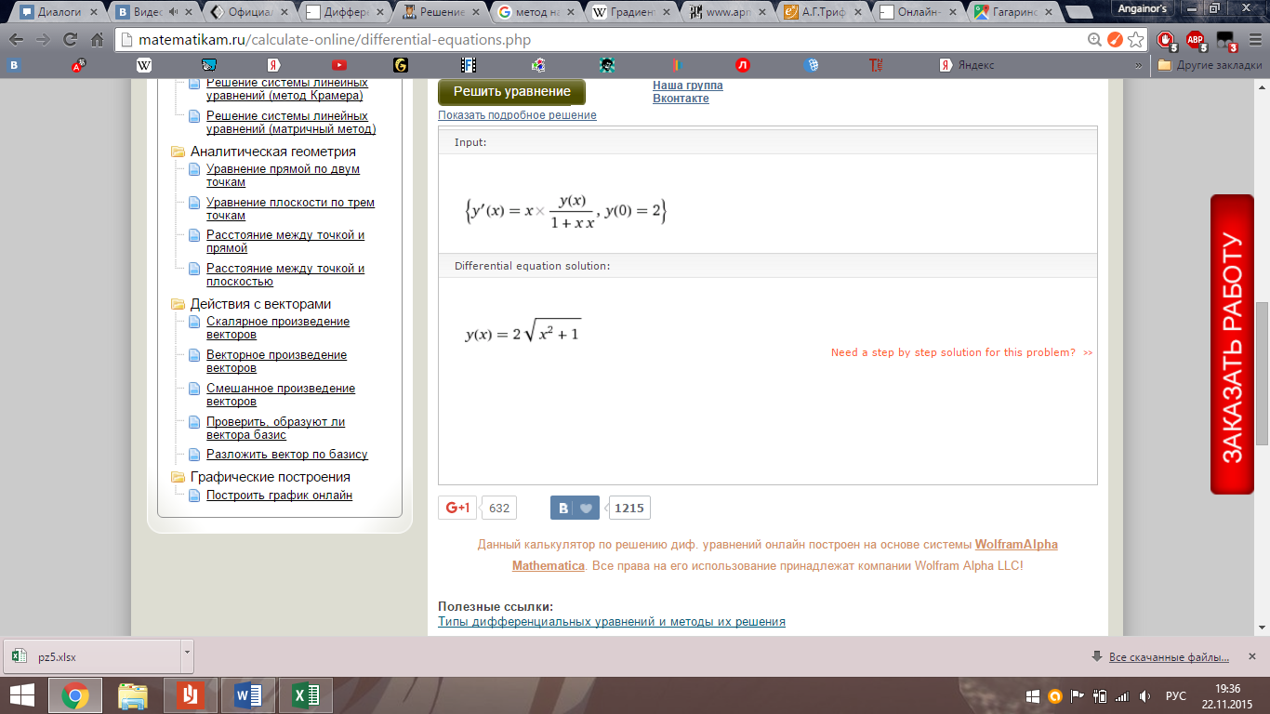В задании №2 дифференциальное уравнение удовлетворяет функция

(2.12)

Сравним экспериментальные данные с точными. (табл.2.16)

Таблица 2.16 – Анализ подсчёта.

|  |  |  |  |
| --- | --- | --- | --- |
| x | Экс | Точный | Погрешность |
| 0 | 2 | 2 | 0 |
| 0,05 | 2,00249844 | 2,002498439 | 6,47391E-10 |
| 0,1 | 2,009975127 | 2,009975124 | 2,52755E-09 |
| 0,15 | 2,022374847 | 2,022374842 | 5,47211E-09 |
| 0,2 | 2,039607815 | 2,039607805 | 9,23352E-09 |
| 0,25 | 2,061552826 | 2,061552813 | 1,35203E-08 |
| 0,3 | 2,08806132 | 2,088061302 | 1,80345E-08 |
| 0,35 | 2,118962033 | 2,11896201 | 2,25044E-08 |
| 0,4 | 2,15406595 | 2,154065923 | 2,67082E-08 |
| 0,45 | 2,19317125 | 2,19317122 | 3,04857E-08 |
| 0,5 | 2,236068011 | 2,236067977 | 3,37407E-08 |

Из этого следует, что погрешность не превосходит 4*10-8. Следовательно данный метод является достаточно точным.

В задании №3 дифференциальное уравнение удовлетворяет функция

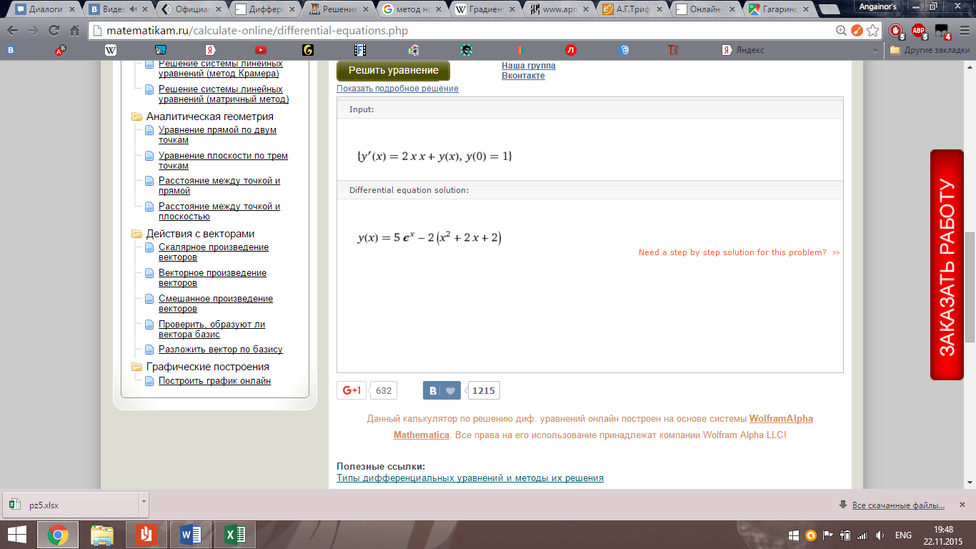

(2.13)

Сравним экспериментальные данные с точными. (табл.2.17)

Таблица 2.17 – Анализ результатов.

|  |  |  |  |  |  |
| --- | --- | --- | --- | --- | --- |
| X | Эйлер | Рунге-Кутты | Точное | Погр.Э | Погр.Р-К |
| 0 | 1 | 1 | 1 | 0 | 0 |
| 0,1 | 1,1 | 1,105854583 | 1,10585459 | 0,00585459 | 7,04491E-09 |
| 0,2 | 1,212 | 1,227013731 | 1,227013791 | 0,015013791 | 5,93929E-08 |
|  |  |  |  | 0,020868381 | 6,64378E-08 |

Из этого следует, что методом Эйлера погрешность начинается со второго знака после запятой. А при методе Рунге-Кутты после седьмого.

Выводы

В данной работе были получены навыки решения обыкновенных дифференциальных уравнений методом Эйлера и его модификацией, методом Рунге-Кутты. Результаты расчётов показали, модифицированный метод Эйлера является точнее обычного метода Эйлера, однако проигрывает в точности методу Рунге-Кутты, который показал самые близкие к настоящим значения. Это можно проследить благодаря погрешностям и их суммам.

2.5. Одномерная оптимизация

2.5.1. Вариант задания

Методом Свенна найти отрезок, содержащий точку экстремума унимодальной функции f(x). Вычислить точку экстремума указанным методом. (табл.2.18)

Таблица 2.18 – Вариант задания №2.

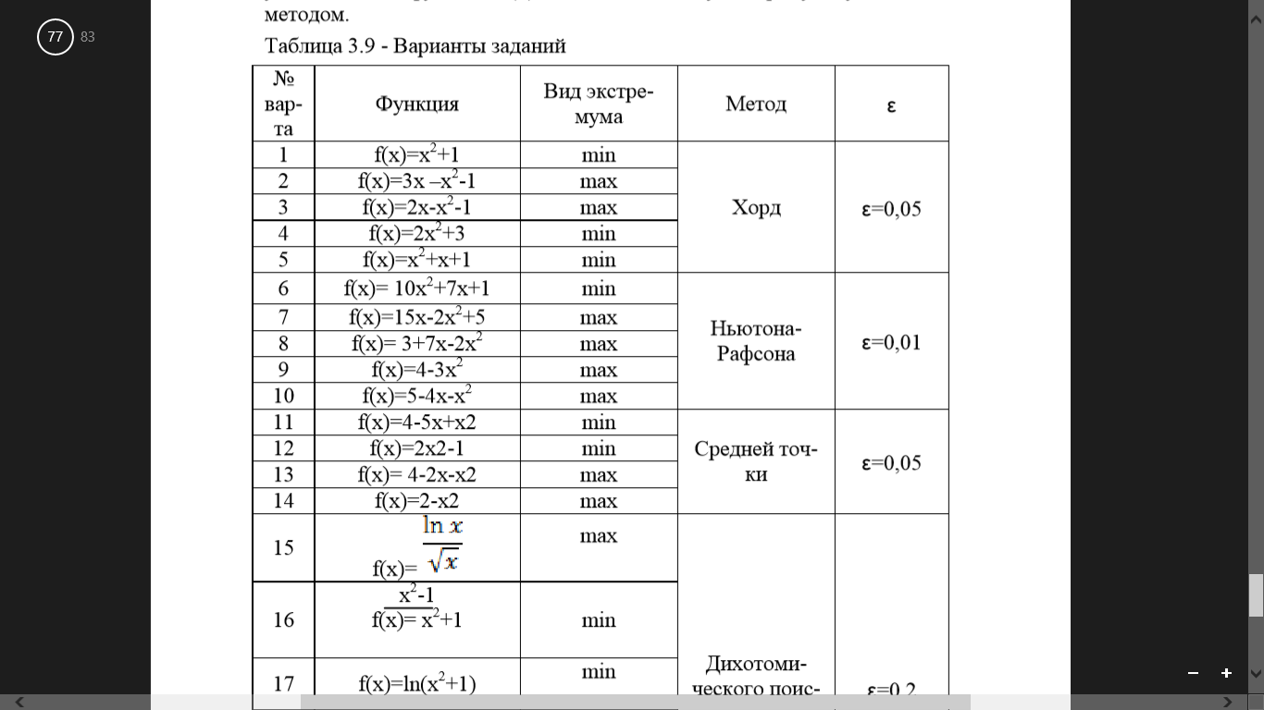

2.5.2. Ход работы

Найдём интервал нахождения заданной функции при помощи алгоритма Свенна. За x0 примем значение 0,05, а за h 0,3.

На первом шаге вычислим f(x0); f(x0 +h); f(x0 -h); Получим:

f(x0) = -0,8525;

f(x0 +h) = -0,0725;

f(x0 -h) = -1,8125;

При проверке условия f(x0 -h) ≤ f(x0) ≤ f(x0 +h) получим неравенство -1,8125 ≤ -0,8525 ≤ -0,0725, которое будет верным. В таком случае на следующем шаге принимаем x1 = x0 + h = 0,35. Рассчитаем x2 и f(x2):

xk+1 = xk + 2kh

x2 = 0,35 + 2*0,3 = 0,95;

f(x2) = 0,9475;

Проверим условие f(xk+1 ) ≥ f(xk). Получим неравенство 0,9475 ≥ -0,0725. Так как данное неравенство верно, то необходимо аналогично вычислить x3.

k = 2 ;

x3 = x2 + 2k*h = 0,95 + 22*0,3 = 2,15;

f(x3) = 0,8275;

Снова проверим условие f(x3 ) ≥ f(x2). Получим неравенство 0,8275 ≥ 0,9475. Так как данное неравенство не верно, то можно определить промежутки экстремума:

Т.к. h > 0, то a = x2 = 0,95 , в то время как b = x3 = 2,15. Значит экстремум функции(max) находится на промежутке [0,95, 2,15].

При помощи метода хорд(секущих) найдём значение x точки экстремума из найденного диапазона.

Сначала необходимо проверить знакопостоянство третей производной на промежутке. f(2) (x) = -3 при любом x. Следовательно, за x0 принимаем тот конец данного диапазона, знак производной которого совпадает с f(2). В данном случае, это граница b.

x0 = 2,15;

x1 = 1,5;

На этом расчёты прекращаются, так как данная точка (1,5; 1,25) и есть экстремум данной функции.

Выводы

В ходе выполнения работы были сформированы навыки вычисления наименьшего значения функции, решении методом половинного деления, условия окончания вычислений.

При решении задачи методом Свенна уменьшение длины отрезка, содержащего точку максимума, достигается путем последовательного исключения частей этого отрезка. Величина интервала, исключаемого на каждом шаге, зависит от расположения двух пробных точек внутри отрезка. Поскольку координата точки максимума заранее неизвестна, целесообразно размещать пробные точки таким образом, чтобы обеспечивать уменьшение длины отрезка в одном и том же отношении.

Алгоритм метода хорд заключается решения уравнения равенства производной функции нулю методом хорд. При реализации учитывается не только знак производной, но и её значение. Также знаки производной унимодальной функции на концах отрезка должны быть различны.

2.6. Многомерная оптимизация

2.6.1. Вариант задания

Найти точку экстремума функции.

Таблица 2.16 - Вариант задания №2.

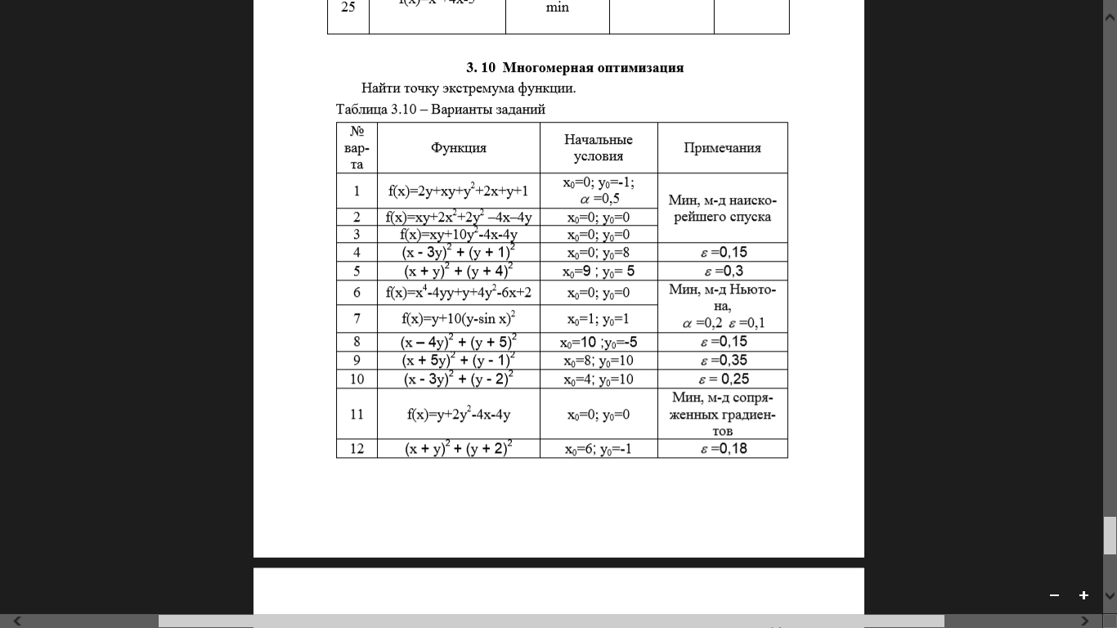

2.6.2. Ход работы

Найдём значение экстремумы данной функции, взяв производную по X и по Y:

по X: y + 4x – 4 = 0;

по Y: x + 4y – 4 = 0;

Решим данную систему уравнений. Получаем точку (0,8; 0,8) в которой функция имеет минимальное значение (-1,92).

Найдём минимальное значение нашей функции при помощи метода наискорейшего спуска.

f (0,0) = 0;

Найдём градиент функции в начальной точке

f x' (x, y) = y +4x – 4; f x' (0, 0) = - 4;

f y' (x, y) = x +4y – 4; f y' (0, 0) = - 4;

|| ▼f (-4, -4) || = 5,65;

Вычисли X1 по формуле:

X1 = X0 – t0▼f (X0);

X1 = (-4t0; -4t0);

Найдём величину шага t0:

f(X1) = -4t0 *(-4t0) + 2*(-4t0)2 + 2*(-4t0)2 - 4*(-4t0) - 4*(-4t0) = 80(t0)2+32t0;

Возьмём производную, для нахождения минимума. Получим:

160*t0 + 32 = 0 ; t0= - 0,2;

Теперь вычисли X1. Получим X1 = (0,8; 0,8). F (0,8; 0,8) = -1,92. Данное значение меньше предыдущего, значит условие выполняется. Также эта точка и является искомой, т.к. при ней функция принимает минимальное значение.

Выводы

В данной работе была проанализированная функция двух переменных и при помощи метода многомерной оптимизации, в частности метода наискорейшего спуска, была найдена точка минимума. Данное значение является точным, что было подтверждено теоретическим расчётом.

В этом методе на каждой итерации решают задачу одномерной оптимизации, что усложняет алгоритм и требует дополнительных вычислений. Однако метод дает выигрыш, связанный с движением вдоль направления спуска, которое осуществляется с оптимальным шагом.

2.7. Методы обработки экспериментальных данных

2.7.1. Вариант задания

По данной таблице значений x и y (табл.2.17) найти методом наименьших квадратов две различные эмпирические формулы и сравнить качество полученных приближений:

Таблица 2.17 – Условие задание варианта №2.

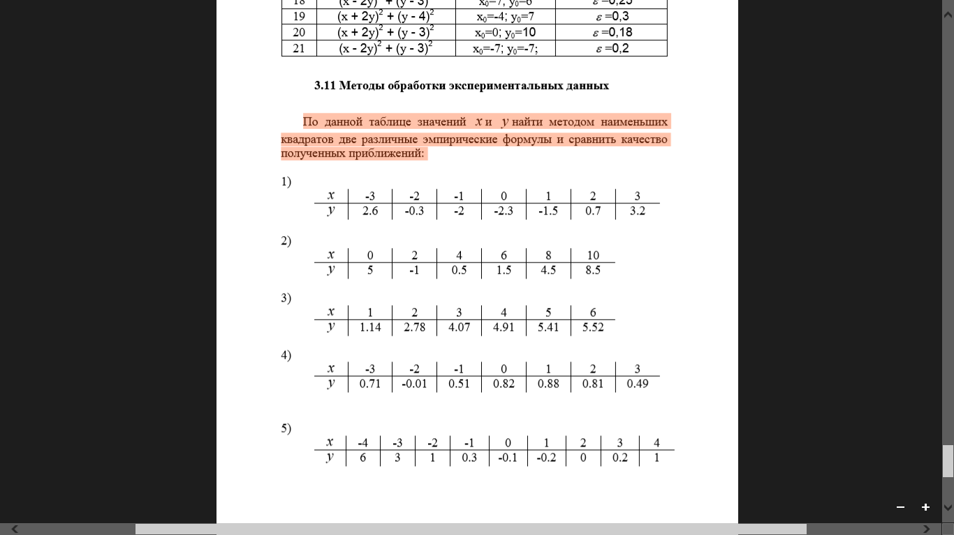

2.7.2. Ход работы

Методом наименьших квадратов определим две функции по заданным точкам. Первую возьмём как линейную функцию, типа a*x + b. Занесём промежуточные данные в таблицу(табл.2.18) и по формуле (2.14) найдём коэффициенты a и b.

Таблица 2.18 - Промежуточные вычисления.

|  |  |  |  |
| --- | --- | --- | --- |
| x | Y | xy | Xx |
| 0 | 5 | 0 | 0 |
| 2 | -1 | -2 | 4 |
| 4 | 0,5 | 2 | 16 |
| 6 | 1,5 | 9 | 36 |
| 8 | 4,5 | 36 | 64 |
| 10 | 8,5 | 85 | 100 |
| ∑=30 | ∑=19 | ∑=130 | ∑=220 |

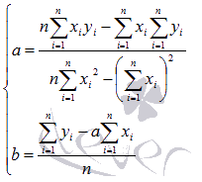

(2.14)

Получаем значения a = 0,5 и b = 0,6667. Значит имеем уравнение вида: y = 0,5 * x + 0,6667. Сравним график по точкам и графиком данной прямой. (рис.2.9)

Рисунок 2.9 – Сравнение графиков.

На графике видно, что поведение данных точек нельзя корректно описать прямой. Поэтому в данном случае получены большие значения суммы квадратов. (табл.2.19)

Таблица 2.19 – Анализ результатов.

|  |  |  |  |
| --- | --- | --- | --- |
| ax+b | Y | y-(ax+b) | (y-(ax+b))2 |
| 0,666667 | 5 | 4,333333 | 18,77777778 |
| 1,666667 | -1 | -2,66667 | 7,111111111 |
| 2,666667 | 0,5 | -2,16667 | 4,694444444 |
| 3,666667 | 1,5 | -2,16667 | 4,694444444 |
| 4,666667 | 4,5 | -0,16667 | 0,027777778 |
| 5,666667 | 8,5 | 2,833333 | 8,027777778 |
|  |  |  | 43,33333333 |

Произведём аналогичные действия для параболической функции.

Имеем F (x, a, b) = ax2 + bx + c. F(x, a, b, c). Найдём частные производные по a, b и с.

F’a (x, a, b, c) = x2;

F’b (x, a, b, c) = b;

F’c (x, a, b, c) = 1;

Получим следующие равенство:

∑ (y – a*x2 – bx + c) * x2 = 0;

∑ (y – a*x2 – bx + c) * b = 0;

∑ (y – a*x2 – bx + c) = 0;

После преобразований получаем следующий вид.

eq0074M

eq0075M

C:\Users\Игорь\AppData\Local\Microsoft\Windows\INetCache\Content.Word\eq0076M.GIF

Подставив значения, получим:

2610,6*a + 300*b + 36,6*c = 199,33

300*a + 36,6*b + 5*c = 21,66;

36,6*a + 5*b + c = 3,16;

Получаем корни уравнения:

a = 0,2701;

b = -2,2194;

c = 4,3702;

Получаем функцию: 0,2701x2 - 2,2194x - 4,3702= 0;

Рассчитаем вспомогательные величины и подставим их. (табл.2.20)

Таблица 2.20 – Анализ результатов.

|  |  |  |  |
| --- | --- | --- | --- |
| Парабола | y | y-пар | (y-пар)2 |
| 4,3702 | 5 | 0,6298 | 0,39664804 |
| 1,0478 | -1 | -2,0478 | 4,19348484 |
| -0,0418 | 0,5 | 0,5418 | 0,29354724 |
| 1,1014 | 1,5 | 0,3986 | 0,15888196 |
| 4,4774 | 4,5 | 0,0226 | 0,00051076 |
| 10,0862 | 8,5 | -1,5862 | 2,51603044 |
|  |  |  | 7,55910328 |

Рисунок 2.10 – Сравнение графиков.

Таким образом получается, что парабола лучше описывает данное множество точек, чем линейная функция. Это можно утверждать, исходя из того, что сумма в случае парабол меньше: 7,55910328 < 43,33333333. Также это можно увидеть, исходя из графика.

Выводы

В данной работе были изучены методы обработки экспериментальных данных, в частности метод минимальных квадратов. Результаты вычислений показали, что надо выбирать тот тип кривой, который более походит на форму исходного графика множества точек.

Метод наименьших квадратов заключается в построении различных функций на основе заданных точек, и по методу суммы квадратов погрешностей выбор наименьшего, что будет свидетельствовать о наилучшей аппроксимации функции.

ЗАКЛЮЧЕНИЕ

 Исследовав данные по заданию приближённые методы вычисления, можно сказать, что первостепенным критерием в использовании каждого метода есть допустимая мера погрешности. Так в менее точных вычислениях допустимы алгоритмы, которые на ЭВМ на будут затратными и сложными в реализации. Однако, для точным математических вычислений, необходимо либо модифицировать данные метода, либо использовать более точные, применяя в них наибольшее число элементов, промежутков и т.д., что увеличивает точность данного метода.

Недостаток аналитических методов – использование целого ряда допущений и предположений в процессе построения математических моделей и невозможность, в некоторых случаях, получить решение в явном виде из-за неразрешимости уравнений в аналитической форме, отсутствия первообразных для подынтегральных функций и т.п. В этих случаях широко применяются численные методы.

Численные методы основываются на построении конечной последовательности действий над числами. Применение численных методов сводится к замене математических операций и отношений соответствующими операциями над числами, например, к замене интегралов суммами, бесконечных сумм – конечными и т.п. Результатом применения численных методов являются таблицы и графики зависимостей, раскрывающих свойства объекта. Численные методы являются продолжением аналитических методов в тех случаях, когда результат не может быть получен в явном виде. Численные методы по сравнению с аналитическими методами позволяют решать значительно более широкий круг задач.

Работа над курсовой работой предполагала изучение численного метода и его использование. Расчёты выполнялись с написанием программа на языке программирование С++ в среде Visual Studio 2013, а также произведение расчётов, составление таблиц и график выполнялись в программе MS Excel.

БИБЛИОГРАФИЧЕСКИЙ СПИСОК

1. Пирумов У.Г. Численные методы / У.Г. Пирумов. – М.: Дрофа, 2003. – 224 с.
2. Калиткин Н.Н. Численные методы. - М.: Наука, 1978. - 512с.
3. Методы безусловной многомерной оптимизации: Рек. к выполнению лаб., практ. и курсовых работ/ Сост.: С.А. Шипилов: НФИ КемГУ. – Новокузнецк. 2000.- 31 с.
4. Бахвалов Н.С. Численные методы/ Н.С. Бахвалов, Н.П. Жидков, Г.М. Кобельков – М.: Бином. Лаборатория знаний, 2008. – 432 с.
5. ВержбицкийВ.М. Численные методы. Математический анализ и обыкновенные дифференциальные уравнения. М.: Оникс 21 век, 2005. – 400 с.
6. Фильчаков П.В. Справочник по высшей математике. - Киев: Наукова думка, 1975. - 500с.

ПРИЛОЖЕНИЕ А

(обязательное)

Структурные схемы алгоритмов





ПРИЛОЖЕНИЕ Б

(обязательное)

Код программы

#include <iostream>

using namespace std;

double A,B,x1;

int i = 1;

double f(double x){

return (x*x*x-5*x*x -4*x+20);

}

//производна функции

double fp(double x){

return (3*x*x- 10*x -4);

}

void MNR(){

cout << "X" << i << " = " << x1 << endl;

while(f(x1)!=0){

i++;

x1 = x1 - f(x1)/fp(x1);

cout << "X" << i << " = " << x1 << endl;

}

void MLP(){

A = -4;

B = -1;

x1 = A - (f(A)/(f(B)-f(A)))*(B-A);

cout << "X" << i << " = " << x1 << endl;

while(f(x1)!=0){

i++;

if((A<0 && f(x1)<0)||(A>0 && f(x1)>0)) {

A = x1;

}

else{

B = x1;

}

x1 = A - (f(A)/(f(B)-f(A)))*(B-A);

cout << "X" << i << " = " << x1 << endl;

}

}

Код программы.

#include <iostream>

#include <math.h>

#include <windows.h>

using namespace std;

int main(){

double a[4][4], b[4], x[4], temp[4];

a[1][1] = 7;

a[1][2] = 0.09;

a[1][3] = -0.03;

a[2][1] = 0.09;

a[2][2] = 4;

a[2][3] = 0.15;

a[3][1] = 0.04;

a[3][2] = -0.08;

a[3][3] = 6;

b[1] = 5.1;

b[2] = 7.1;

b[3] = 16.9;

x[2] = x[3] = 0;

while(1){

temp[1] = x[1];

temp[2] = x[2];

temp[3] = x[3];

x[1] = (1/a[1][1])*(b[1] - a[1][2]*x[2] - a[1][3]*x[3]);

x[2] = (1/a[2][2])*(b[2] - a[2][1]*x[1] - a[2][3]*x[3]);

x[3] = (1/a[3][3])*(b[3] - a[3][1]*x[1] - a[3][2]*x[2]);

cout << "x[1] = " << x[1] << endl;

cout << "x[2] = " << x[2] << endl;

cout << "x[3] = " << x[3] << endl << endl;

if((fabs(temp[1]-x[1])<0.0001) || (fabs(temp[2]-x[2])<0.0001) || (fabs(temp[3]-x[3])<0.0001)){

break;

}

}

cout << "1(" << b[1] << "): " << (x[1]*a[1][1] + x[2]*a[1][2] + x[3]*a[1][3]) << std::endl;

cout << "2(" << b[2] << "): " << (x[1]*a[2][1] + x[2]*a[2][2] + x[3]*a[2][3]) << std::endl;

cout << "3(" << b[3] << "): " << (x[1]*a[3][1] + x[2]*a[3][2] + x[3]*a[3][3]) << std::endl;

}